Domáce úlohy zo slovenského jazyka a literatúry
od 15. 02. 2021 do 19. 02. 2021

Meno a priezvisko:
Trieda - ročník: VIII. B – 8. ročník
Vypracovala: Mgr. Kamila Gábor Lörincová
1. Prečítaj text „Február“
Február
Február je v kalendári a každému úsmev žiari. Každá dcéra, každý syn vie, že prišiel Valentín! Valentín, keď srdcia všade, v byte, dome, na záhrade, z každej strany na nás skáču, srdce máš aj ku koláču. Láska v svete teraz svieti, ľúbia sa starí a aj deti. Milujú sa všade všetci, dávajú si dary, veci. Každý robí pekný čin. Tak to je ten Valentín? Odpoviem ti v otázke! Je Valentín o láske? O láske je život celý, nehanbi sa a buď smelý, svoju lásku vždy von daj, tento svet tým požehnaj. Nech je láska celý rok, a nie iba na sviatok!

2. Podčiarkni v texte slová, v ktorých sú dvojhlásky ia, ie, iu.

3. Prepíš text do riadkov.
___________________________________________________________
___________________________________________________________
___________________________________________________________
___________________________________________________________
___________________________________________________________
___________________________________________________________
___________________________________________________________
___________________________________________________________
___________________________________________________________
___________________________________________________________
___________________________________________________________
___________________________________________________________
Prečítaj text „Zima“.
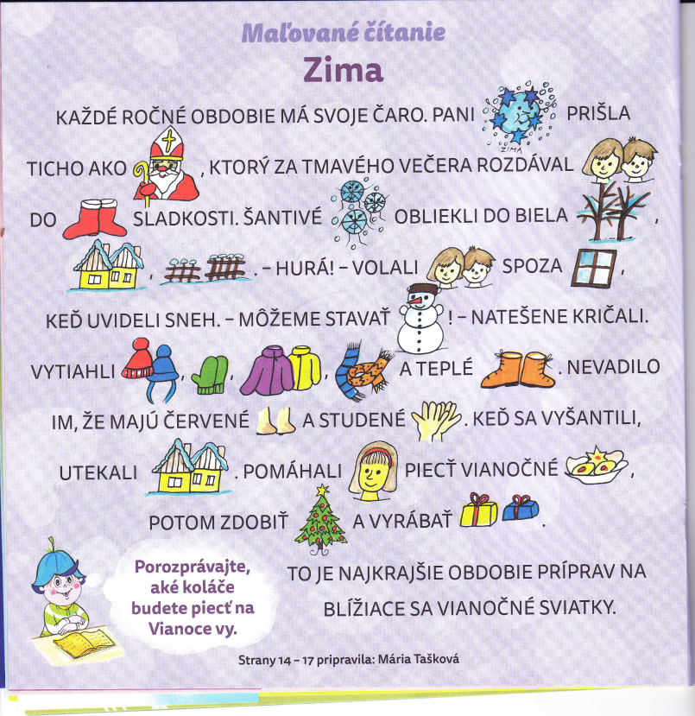
2. Vyhľadaj v texte slová s dvojhláskami ia, ie, iu.
3. Prepíš text „Zima“ do riadkov do riadkov.
________________________________________________________________________________
________________________________________________________________________________
________________________________________________________________________________
________________________________________________________________________________
________________________________________________________________________________
________________________________________________________________________________
________________________________________________________________________________
________________________________________________________________________________
Rozprávka o repke
1. Dokresli zvieratká, ktoré pomáhali ťahať repku:

- Doplň do viet správne slová a zakrúžkuj červenou pastelkou koncovky ou:
Babka prišla za dedkom.

Vnučka prišla za _______________. mačkou

Psíček pribehol za _______________. psíčkom

Mačka pribehla za _______________. vnučkou

Myška pribehla za _______________. babkou

3. Prepíš slová s koncovkou ou do riadkov.
______________________________________________________________
______________________________________________________________
______________________________________________________________

1. Prečítaj vety a prepíš ich do riadkov písaným písmom.
2. Dokresli obrázky podľa zadania.

1. Prečítaj text.
2. Vyhľadaj v texte a podčiarkni slová , v ktorých je písmeno X, x.
3. Vypíš z textu podčiarknuté slová s písmenom X, x.
________________________________________________________________
________________________________________________________________
________________________________________________________________
________________________________________________________________
________________________________________________________________
________________________________________________________________
________________________________________________________________
________________________________________________________________

